**Мастер – класс**

**по изготовлению дидактической игры**

**по ФЭМП**

**«Укрась матрешку»**

 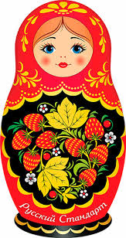 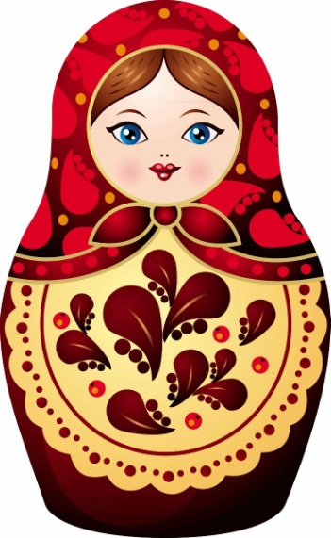

**Цель:** заинтересовать воспитателей осуществлять целенаправленную работу по **развитию мелкой моторики и сенсорному развитию через изготовление** пособия своими руками.

**Ход мастер-класса:**

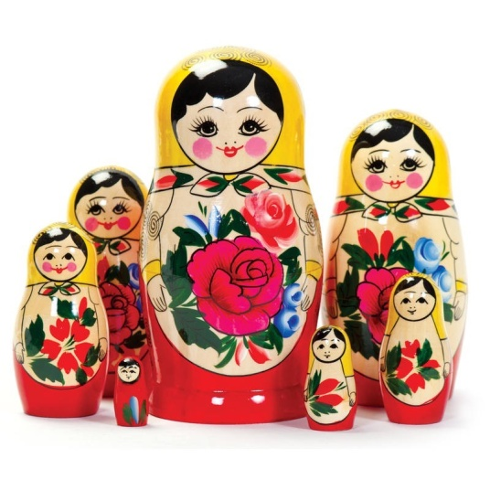 Деревянные подружки

Любят прятаться друг в дружке,

Носят яркие одёжки,

Называются - матрёшки.

- Здравствуйте, уважаемые коллеги! Хочу предложить Вам мастер - класс по изготовлению дидактической игры по познавательному развитию ФЭМП *«Укрась Матрешку».*

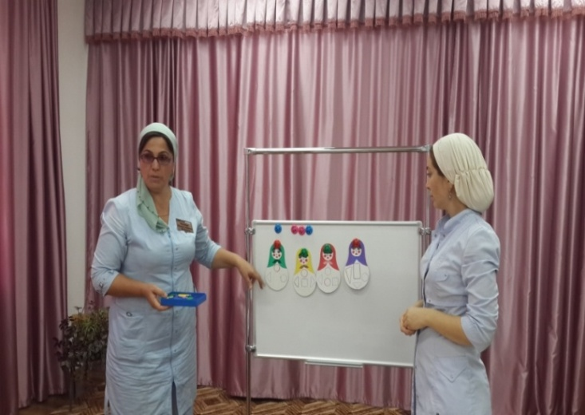

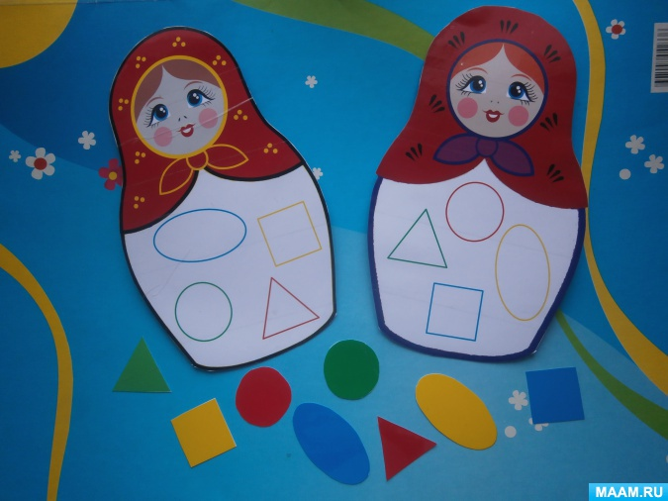

**- Для работы нам потребуется:**

- белый картон;

- цветной картон;

- гуашь;

- кисть;

- ножницы.

- Приступаем к изготовлению игры.

1. На картоне рисуем контур матрешки и вырезаем.

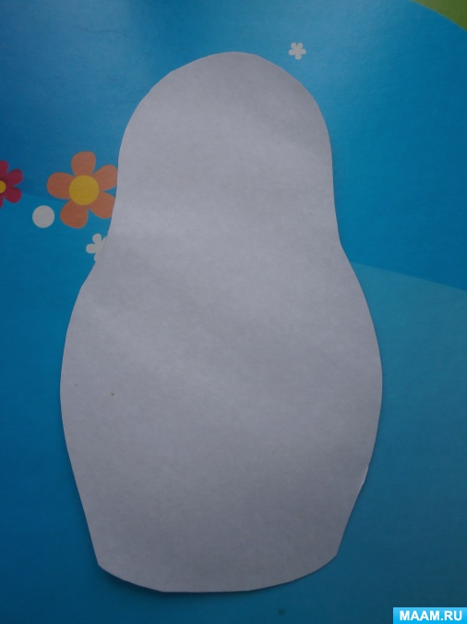

2. Рисуем и разукрашиваем лицо матрешки.

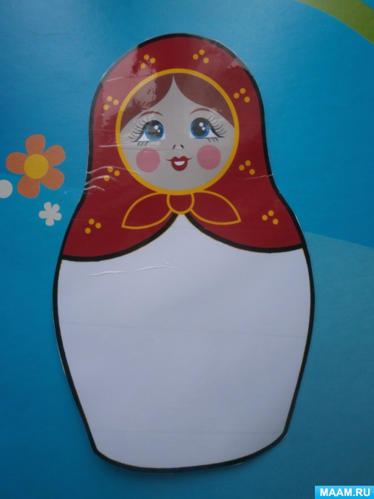

3. На матрёшках фломастерами рисуем геометрические фигуры *(квадрат, круг, овал, треугольник)* четырёх цветов *(красный, синий, желтый, зеленый)*.

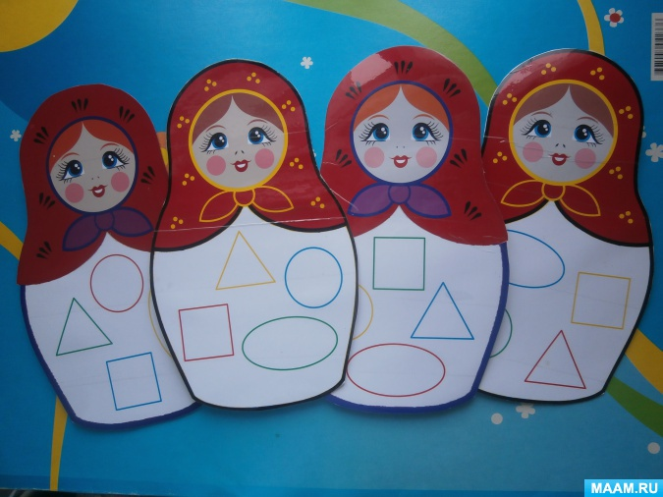

4. Из цветного картона вырезаем фигуры в соответствии с фигурами на матрёшках.

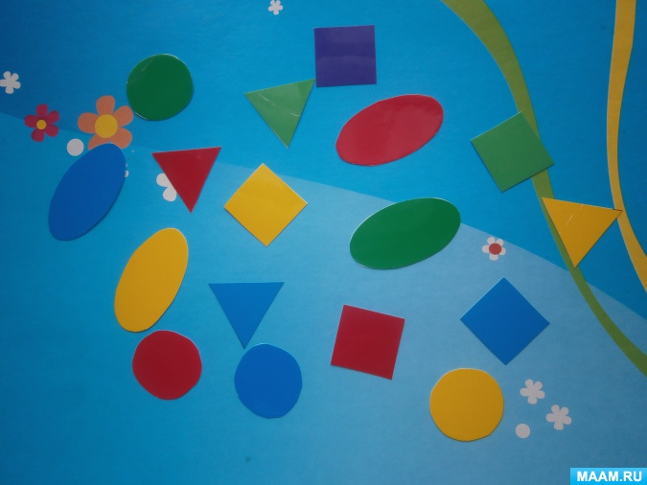

5. Ребёнок берёт матрёшку и методом наложения выкладывают геометрические фигуры по контуру. Игра считается законченной, если все контуры будут закрыты геометрическими фигурами нужного цвета.

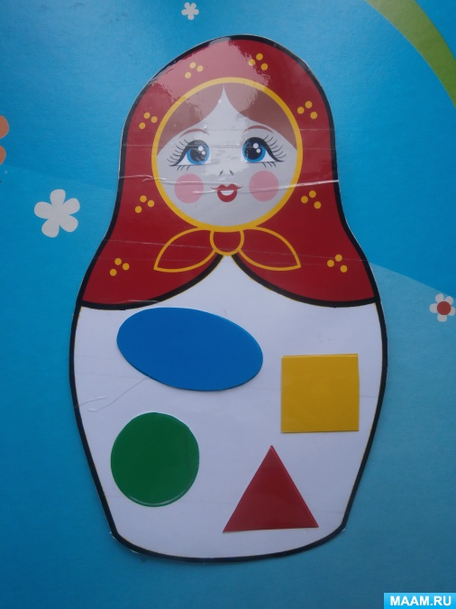 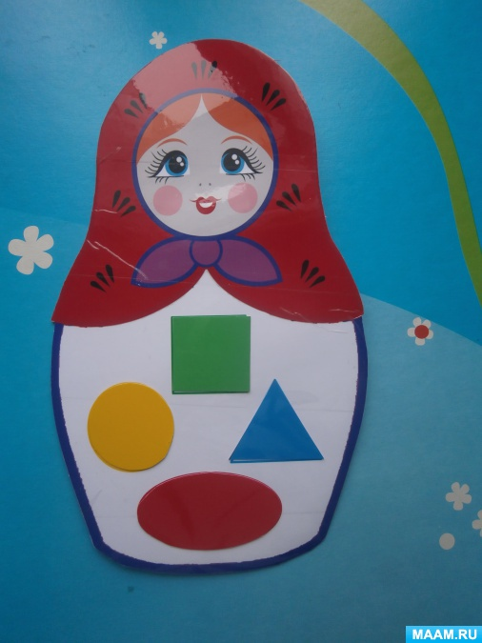

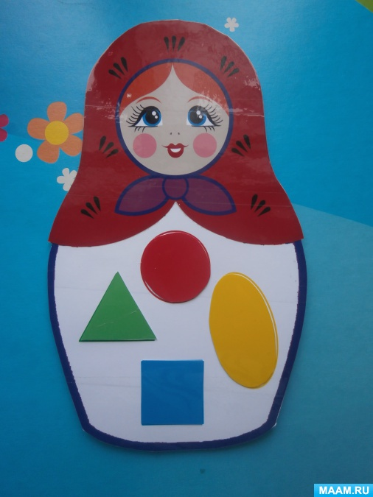 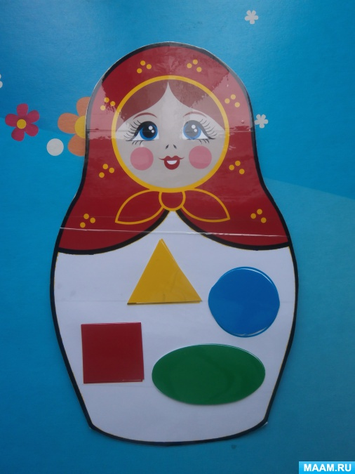

6. Для усложнения задачи ребенку можно предложить чистую матрешку и геометрические фигуры.

Ребенок украшает матрешку фигурами одного цвета, или одной фигурой разных цветов.

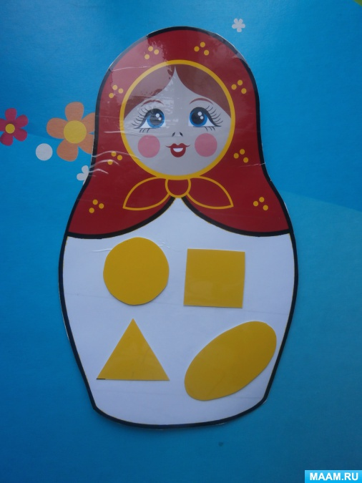  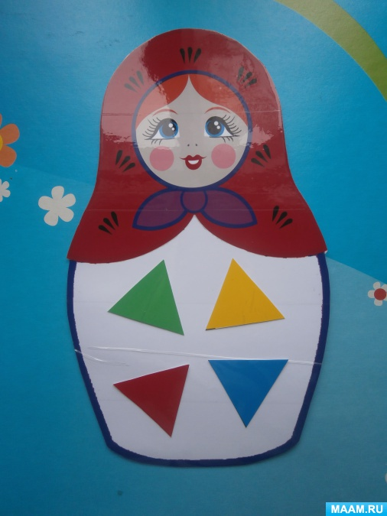

В такую игру дети могут играть самостоятельно как коллективно, так и по одному.

Как видите, сделать игру своими руками довольно просто. Наградой за ваши старания будут восторг и улыбка вашего ребенка.

Попробуйте и вы. Надеюсь, вам понравится. Приятного творчества!

